Консультация для родителей «Как приучить ребенка к горшку»
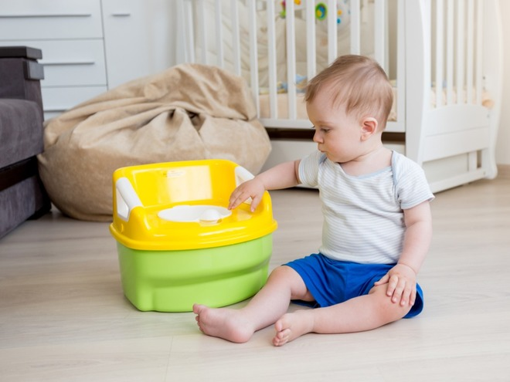
Подготовила ст.воспитатель:
Кононенко Т.И.

С взрослением малыша, с каждым новым месяцем все мамы начинают задумываться и задаваться вопросом, когда нужно начинать знакомить своего малыша с горшком, и как правильно и быстро научить и приучить ребенка ходить в новый для него «туалет». Одни родители начинают обучение еще в годовалом возрасте, другие – не торопятся с этим. Актуальность привития ребенку горшечных навыков связана напрямую с множеством самых разнообразных факторов, главным из которых является возраст. Современные детские психологи в один голос твердят, что не нужно приучать кроху слишком рано, но и ждать до двух лет не стоит. По методике известного педиатра Евгения Комаровского только к 1,5-2 годам малыш может осознанно писать и какать в горшок. Это обусловлено сроками созревания его нервной системы. Но и в этом возрасте, и у детей постарше могут случаться разные промахи, когда малыш просто заиграется, проигнорирует позывы и сделает дела в трусы. Поэтому в туалетных делах основная задача родителей заключается в постоянном наблюдении за ребенком и своевременном высаживании его на горшок.
Ни один доктор не скажет конкретно, во сколько приучать к горшку, потому что все эти сроки индивидуальны. Один мальчик или девочка уже в полтора года обходится без подгузников, другого ребенка нужно подстраховывать на время дневного и ночного сна даже в двухлетнем и более старшем возрасте. Каждая мама должна определить оптимальное время для себя и своего ребенка, чтобы "приручить" горшок.
Как понять, что ваш ребенок готов к обучению?
Детская физиология имеет одну доказанную особенность: малыш начинает учиться контролировать процессы опорожнения прямой кишки и мочевого пузыря лишь в возрасте 11–13 месяцев. До этого времени дети руководствуются исключительно рефлексами, все процессы происходят непроизвольно при условии наполнения кишечника и мочевого пузыря.
Это и есть главный ответ на вопрос, с какого возраста приучать ребенка к горшку. Делать это необходимо после года, а лучше дождаться полутора лет – к этому моменту происходит дозревание мозговых долей, отвечающих за контроль дефекации и мочеиспускания.

15 признаков готовности
- 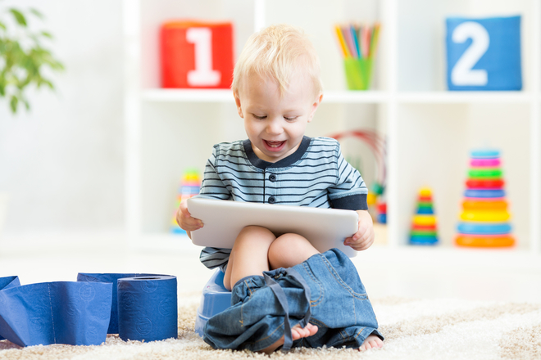Малыш регулярно справляет нужду, и вы с легкостью можете предсказать его горшечное поведение.
- У ребенка все в порядке с координацией, он без проблем сможет просидеть на горшке пять и более минут, не упав с него.
- Ребенок писает один раз в 2–3 часа.
- Регулярно жестами и доступными ему звукоподражаниями малыш дает вам знать о своем желании посетить туалет или об уже сделанных делах.
- Самостоятельно умеет снимать и натягивать трусики (либо подгузник-трусы).
- Понимает простые просьбы родителей и следует им (садится на горшок после призыва мамы).
- Способен посидеть пять минут без вставаний (можно дать в руки непоседе любимую игрушку или включить веселый мультик).
- Знает, как обозначить словами большую и малую нужду, пытается повторять это сам (самое распространенное и простое для произношения малышам это «ка-ка» и «пи-пи»).
- Ребенок всячески протестует против грязного или мокрого подгузника, стремится избавиться от него, во что бы то ни стало.
- Проявляет самостоятельность в познавании окружающего мира.
- Просится на горшок, если он находится вне зоны видимости, или идет к нему самостоятельно.
- Ребенок интересуется горшком, играет с ним, сажая на сиденье кукол или мягкие игрушки.
- Малыш заинтересованно ходит в туалет вместе с родителями, наблюдая за их действиями.
- Ребенок часто просыпается абсолютно сухим после обеденного сна (это прекрасная возможность повторить уже закрепленные навыки и пописать в горшок сразу после пробуждения).
- Еще одним народным признаком готовности к туалету считается самостоятельное спускание детей с лестницы. Связывают этот фактор с одновременным созреванием крупной координации и мозговых центров, контролирующих процессы мочеиспускания и дефекации.
Если у вашего крохи, достигшего возраста 18 месяцев, присутствуют хотя бы шесть признаков из вышеперечисленны, имеет смысл попытаться научить его навыкам опрятности.
Не нервничайте и не ругайте ребенка за неудачи – так вы лишь расстроите его и привьете стойкое отвращение к ночной вазе на долгие месяцы.

От чего зависит успех мероприятия?
Педиатры, изучающие вопрос, как научить ребенка ходить на горшок, выделили три важнейших фактора, напрямую влияющих на успешность превращения безусловного рефлекса в навык условный (контролируемый мозгом).
- Фактор первый: удовлетворительный уровень развития органов, напрямую отвечающих за выведение из организма отходов жизнедеятельности: уретра, прямая кишка, анальный сфинктер, брюшинная мускулатура, мочевой пузырь и мочевыводящие пути.
- Фактор второй: созревание коры обоих полушарий головного мозга малыша, отвечающих, в свою очередь, за развитие нервной системы.
- Фактор третий: включенность родителей в процесс приучения. Позитивный настрой домашних, их активность и упорство в достижении намеченной цели, сочетающиеся с деликатностью и терпением, – это уже половина успеха!

Чего ни в коем случае нельзя делать во время приучения к горшку?
- Нельзя показывать свое разочарование ребенку при его промахах. Делайте вид, что все в порядке. Очередная лужа на ковре – это не конец света.
- Нельзя насильно усаживать ребенка на горшок. Предложите сесть самому или посадите, если дитя не выразило бурного протеста.
- Не заставляйте долго сидеть на горшке! Если малыш хочет, он сделает все свои дела в первые же минуты.
- Нельзя ругаться и кричать. Этим вы напугаете кроху и отобьете охоту к обучению на долгие месяцы.

Как провести процесс обучения?
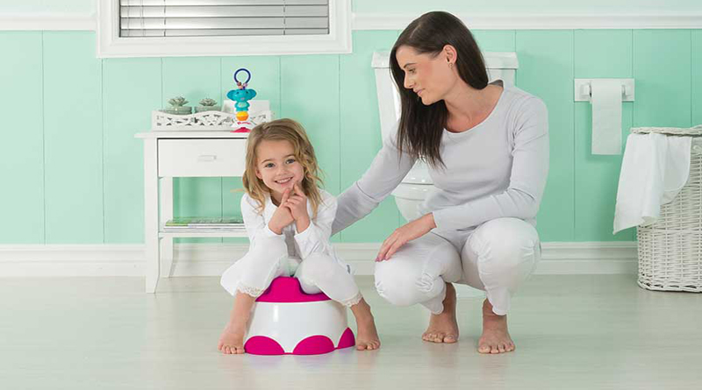Делать это нужно постепенно, не торопя малыша.

«Познакомить» с горшком
Сначала нужно показать ему, что на горшке можно просто сидеть. Поэтому сначала достаточно усадить его на горшок, при этом, не требуя сразу же использовать этот предмет по назначению. Правда, родителям здесь нужно быть предельно внимательными, ведь позволять малышу играть с горшком тоже нельзя, иначе, он станет воспринимать его как очередную игрушку.
Высаживать, когда малыш предположительно хочет в туалет
Если сидеть на горшочке ребенок не прочь, стоит пробовать высаживать его в то время, когда, вероятнее всего, ему хочется «по-маленькому». Лучше делать это после еды, после сна.

Следить за поведением
Если за маленьким человеком понаблюдать очень внимательно, можно заметить, что перед мочеиспусканием или дефекацией он затихает, как бы задумывается. Некоторые дети вздрагивают, другие пробуют самостоятельно снять трусики или штанишки. Именно такие сигналы могут говорить о том, что пора садиться на горшок.

Закрепить навык с помощью повторений
После того как малыш ошибся, нужно спокойно спросить его, куда нужно какать и писать. Если на горшок он после этого не показывает, тогда нужно подвести к нему ребенка и снова повторить «Вот горшок. Сюда нужно писать».

Воспринимать промахи спокойно, хвалить за успехи
Нельзя ругать детей за промахи и расстраиваться по этому поводу – со временем все обязательно получится. Неудачи на протяжении определенного времени бывают у всех. Иногда удается приучить малыша ходить в туалет за неделю-две, иногда на это уходит больше времени. Но если все получилось правильно нужно обязательно похвалить малыша и рассказать ему, какой он молодец и как хорошо все сделал.

Превратить поход на горшок в ритуал
Необходимо последовательное и привычное совершение всех действий. Чтобы малыш постепенно привык к этому. Взрослый человек должен постепенно производить их, при этом, рассказывая малышу, что он делает: «Снимаем трусики, садимся на горшок, надеваем трусики» и т. д. Так малышу будет проще привыкнуть к существующему порядку действий.

Правила, о которых нужно помнить в процессе приучения
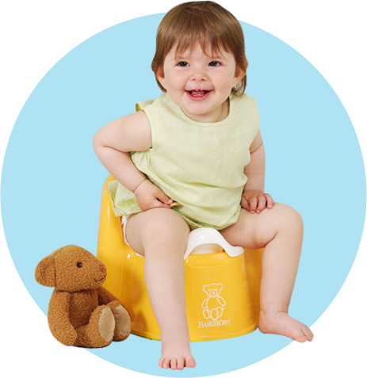
- Важна готовность и малыша, и родителей. Мама и папа должны осознавать, что ребенку в этот период придется уделять намного больше внимания. Также следует настроиться на промахи и на то, что придется больше времени посвящать уборке за малышом.
- Начав процесс, нужно постоянно посвящать ему время. То есть не может быть так, что по выходным родители учат пользоваться горшком свое чадо, а в другие дни он ходит в подгузнике. Так можно только запутать малыша и существенно усложнить процесс.
- Если днем ребенок пока не научился проситься в туалет, ночью приучение проводить еще не время.
- К ночному горшку маленький человек должен привыкнуть. Этот предмет должен стоять на видном месте – так, чтобы его было легко найти, как только возникнет такая необходимость.
- Когда все получилось, хвалить ребенка нужно обязательно, делая этот так, чтобы тот осознал, что сделал все хорошо. Если произошла ошибка, никаких «Ай-я-яй» из уст родителей звучать не должно – промахи следует воспринимать спокойно.
- Важно приучение не только к горшку, но и непосредственно к ритуалу. Поэтому нужно научить выполнять все действия последовательно, показав, как снимают трусики, выносят горшок, моют руки и т. п.
- Со временем нужно высаживать на горшок малыша перед сном, прогулкой – то есть, когда нужно сходить в туалет, чтобы избежать неприятностей.
- На первых порах днем нужно отказаться от подгузников, но на ночное время или на период прогулки их лучше использовать, пока малыш еще не совсем освоил этот навык. Со временем от подгузников нужно отказаться полностью.
- Нельзя разрешать баловаться с горшком, чтобы в итоге он не был воспринят, как игрушка.

Как выбрать горшок
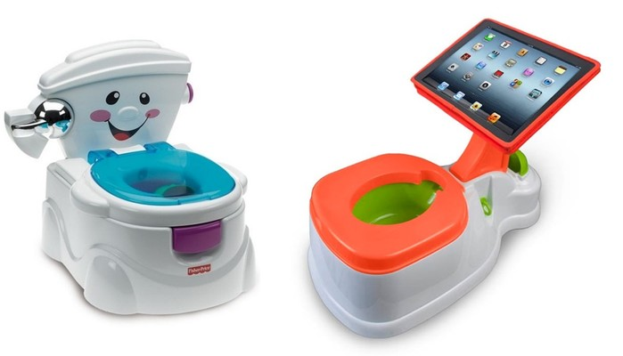
- Прежде всего, важно выбрать удобный горшок. Вполне возможно, что придется изначально сменить их несколько, чтобы малыш получил тот, на котором ему будет максимально удобно.
- Его форма должна быть анатомической. Девочкам лучше выбирать круглые, мальчикам – овальные горшки, у которых есть выступ спереди.
- Важна устойчивость, чтобы детский туалет не ездил и не ерзал по полу.
- Предпочтительно покупать горшок со спинкой.
- Что касается наличия крышки, то здесь особых рекомендаций нет – выбирать нужно то, что нравиться.
- Идеальный вариант – обычный, максимально простой горшок, без музыкального сопровождения и декора в виде глаз, ушей и т. п. Такие вещи не только отвлекают малыша, но и воспринимаются им, как игрушка. Поэтому в итоге можно только сбить его с толку, позже очень много времени потратив на приучение.
- Взрослые должны понимать, что этому навыку обучаются все дети. Поэтому относиться к процессу стоит спокойно, не превращая его во что-то сверхважное. Когда и психически, и физиологически малыш будет готов к этому, все обязательно получится.
- Нужно не забывать и о том, что окончательно освоить этот навык, дети могут в возрасте 2-3 года. Поэтому если к трем годам еще время от времени случаются ошибки, ничего страшного в этом нет. В данном случае нельзя заострять на этом внимание, ругаться.
- Важно всегда помнить самое важное правило: всему свое время. Чем раньше начать приучение, тем больше сил и нервов придется потратить зря.

